|  |  |
| --- | --- |
| **SỞ GIÁO DỤC VÀ ĐÀO TẠO**  **TỈNH HẢI DƯƠNG** | **KÌ THI CHỌN HỌC SINH GIỎI LỚP 9 CẤP THÀNH PHỐ**  **NĂM HỌC 2018 - 2019** |
| **ĐỀ CHÍNH THỨC** | Môn: **HÓA HỌC** |
| Ngày thi: 15/03/2019 |
| Thời gian làm bài: 150 phút |
| (*Đề thi gồm 02 trang)* |

Câu 1: (2,0 điểm)

**1.** Cho Na2O vào dung dịch X chứa hỗn hợp muối gồm AlCl3 và FeCl2, thu được dung dịch Y và kết tủa G. Nung kết tủa G ngoài không khí đến khối lượng không đổi thu được chất rắn Z, cho Z vào dung dịch KOH dư thấy Z tan một phần. Cho H2 dư qua Z nung nóng thu được chất rắn M. Thổi khí CO2 dư vào dung dịch Y thấy xuất hiện kết tủa. Biết các phản ứng hóa học đều xảy ra hoàn toàn.

Xác định thành phần các chất trong Y, G, Z, M và viết các phương trình hóa học xảy ra chuỗi thí nghiệm trên.

**2.** Nêu hiện tượng và viết phương trình hóa học xảy ra trong các thí nghiệm sau:

**a.** Cho mẫu kim loại Na vào dung dịch CuSO4.

**b.** Cho mẫu kim loại Al vào dung dịch NaOH.

**c.** Dẫn khí CO2 từ từ tới dư vào dung dịch Ca(OH)2.

**d.** Cho từ từ đến hết dung dịch chứa 1,5a mol HCl vào dung dịch chứa a mol Na2CO3.

Câu 2: (2,0 điểm)

**1.** Trong phòng thí nghiệm có các lọ mất nhãn, mỗi lọ chứa một chất rắn trong số các chất rắn sau: Na2SO4, BaCO3, Na2CO3, NaCl, MgCO3. Không được đun nóng, chỉ được dùng thêm dung dịch HCl loãng, trình bày phương pháp để nhận biết 5 lọ hóa chất trên và viết phương trình hóa học xảy ra (các dụng cụ nhật biết đều có đủ)

**2.** Một hỗn hợp chất rắn chứa các chất: NaCl, FeCl3, AlCl3. Bằng phương pháp hóa học tách các chất ra khổi hỗn hợp mà không làm thay đổi khối lượng mỗi chất. Viết các phương trình hóa học xảy ra.

Câu 3: (2,0 điểm)

**1.** Đốt cháy hoàn toàn 12 gam muối sunfua của kim loại R trong khí O2 dư, thu được chất rắn A và khí B. Hòa tan hết A bằng lượng vừa đủ dung dịch H2SO4 24,5 % thu được dung dịch muối có nồng độ 33,33%. Khi làm lạnh dung dịch muối xuống nhiệt độ thấp hơn thì có một lượng tinh thể muối ngậm nước tách ra có khối lượng 15,625 gam. Phần dung dịch bão hòa còn lại tại nhiệt độ đó có nồng độ 22,54%. Biết R chỉ có hóa trị II trong các hợp chất có trong các phản ứng hóa học xảy ra ở trên. Xác định R và công thức muối tinh thể ngậm nước.

**2.** Từ dung dịch H2SO4 98% và nước cất, hãy trình bày cách pha chế 450 gam dung dịch H2SO4 0,5M (d = 1,5g/ml).

Câu 4: (2,0 điểm)

**1.** Nung 4,9a gam một hidroxit của kim loại R trong không khí đến khối lượng không đổi thu được 4a gam oxit kim loại. Hòa tan 4,9a gam hidroxit của kim loại R trên bằng dung dịch H2SO4 loãng, vừa đủ, thu được dung dịch X. Cho 16 gam hỗn hợp A gồm Fe và Mg vào dung dịch X, sau phản ứng thu được 24,8 gam chất rắn B và dung dịch C. Thêm dung dịch NaOH dư vào dung dịch C, lọc lấy kết tủa nung ngoài không khí đến khối lượng không đổi thu được 16 gam chất rắn D. Biết các phản ứng đều xảy ra hoàn toàn. Xác định giá trị của a và tính thành phần phần trăm khối lượng của mỗi kim loại trong hỗn hợp A.

**2.** Cho từ từ dung dịch HCl vào dung dịch A chứa a mol Ba(OH)2 và b mol Ba(AlO2)2. Đồ thị biểu diễn số mol Al(OH)3 theo số mol HCl như sau:

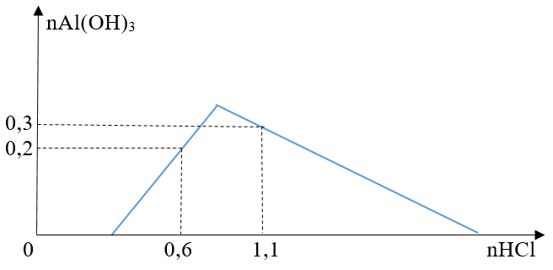

Câu 5: (2,0 điểm)

**1.** Cho 20 gam hỗn hợp X gồm Fe và Fe3O4 tan hết trong dung dịch H2SO4 đặc, nóng thu được khí SO2 và dung dịch Y. Cho toàn bộ lượng khí SO2 thu được ở trên tác dụng hết với 300 ml dung dịch KOH 1M, thu được dung dịch có chứa 27,8 gam chất tan. Cô cạn dung dịch Y thu được 55,2 gam chất rắn khan. Biết các phản ứng xảy ra hoàn toàn, SO2 là sản phẩm khử duy nhất của H2SO4. Xác định khối lượng các chất có trong hỗn hợp X.

**2.** Nung nóng m gam hỗn hợp bột X gồm nhôm và một oxit sắt trong bình chân không, sau phản ứng thu được hỗn hợp Y. Chia Y thành hai phần:

- Phần 1: cho tác dụng với dung dịch KOH dư thu được 0,672 lít khí (đktc) và có 5,04 gam chất rắn không tan.

- Phần 2: cho tác dụng với dung dịch H2SO4 đặc, nóng dư thu được 11,088 lít khí SO2 (đktc) và dung dịch Z. Cô cạn Z thu được 105,3 gam hỗn hợp muối khan. Biết các phản ứng xảy ra hoàn toàn, SO2 là sản phẩm khử duy nhất của H2SO4. Xác định công thức của oxit sắt và giá trị m.